
ที่ มท ๐๘๑๖.4/ว
ถึง สำนักงานส่งเสริมการปกครองท้องถิ่นจังหวัด (ตามบัญชีรายชื่อจังหวัดแนบท้าย)

ตามหนังสือกรมส่งเสริมการปกครองท้องถิ่น ที่ มท 0816.4/ว 1337 ลงวันที่ 24 มีนาคม 2568 และหนังสือกรมส่งเสริมการปกครองท้องถิ่น ด่วนที่สุด ที่ มท 0816.4/ว 2154 ลงวันที่ 16 พฤษภาคม 2568 แจ้งโครงการฝึกอบรมเชิงปฏิบัติการพัฒนาหลักสูตรสถานศึกษา แผนจัดประสบการณ์เรียนรู้ และสื่อนวัตกรรมสร้างสรรค์ด้วยเทคโนโลยีปัญญาประดิษฐ์ AI (Artificial Intelligence) สถานศึกษาระดับการศึกษาปฐมวัย สังกัดองค์กรปกครองส่วนท้องถิ่น ประจำปีงบประมาณ พ.ศ. 2568 โดยกำหนดจัดอบรม จำนวน 5 รุ่น
รุ่นละ 250 คน ระหว่างวันที่ 16 มิถุนายน 2568 ถึงวันที่ 31 สิงหาคม 2568 ณ โรงแรมบ้านไทย
บูทีค เขตบางกะปิ กรุงเทพมหานคร นั้น
ในการนี้ เพื่อให้โครงการดังกล่าวเป็นไปด้วยความเรียบร้อยและบรรลุวัตถุประสงค์ จึงขอแจ้งรายชื่อผู้เข้าร่วมโครงการฝึกอบรมฯ รุ่นที่ 2 ระหว่างวันที่ 28 มิถุนายน 2568 ถึงวันที่ 1 กรกฎาคม 2568 และขอความร่วมมือสำนักงานส่งเสริมการปกครองท้องถิ่นจังหวัดแจ้งองค์กรปกครองส่วนท้องถิ่นที่มีบุคลากรในสังกัดตามบัญชีรายชื่อเข้ารับการฝึกอบรมตามกำหนดการ โดยขอให้เดินทางมารายงานตัว
ณ จุดรับลงทะเบียนในวันเสาร์ที่ 28 มิถุนายน 2568 ภายในเวลา 09.00 น. ทั้งนี้ สามารถตรวจสอบรายชื่อได้ทาง QR Code ท้ายหนังสือฉบับนี้

กรมส่งเสริมการปกครองท้องถิ่น
มิถุนายน ๒๕๖8

กองส่งเสริมและพัฒนาการจัดการศึกษาท้องถิ่น
กลุ่มงานส่งเสริมการจัดการศึกษาปฐมวัยและศูนย์พัฒนาเด็กเล็ก
โทร. ๐ - ๒๒๔๑ - ๙๐00 ต่อ 5343
ไปรษณีย์อิเล็กทรอนิกส์ saraban@dla.go.th
ผู้ประสานงาน นายธนกฤต วิเศษฤทธิ์ โทร. ๐81 174 3752
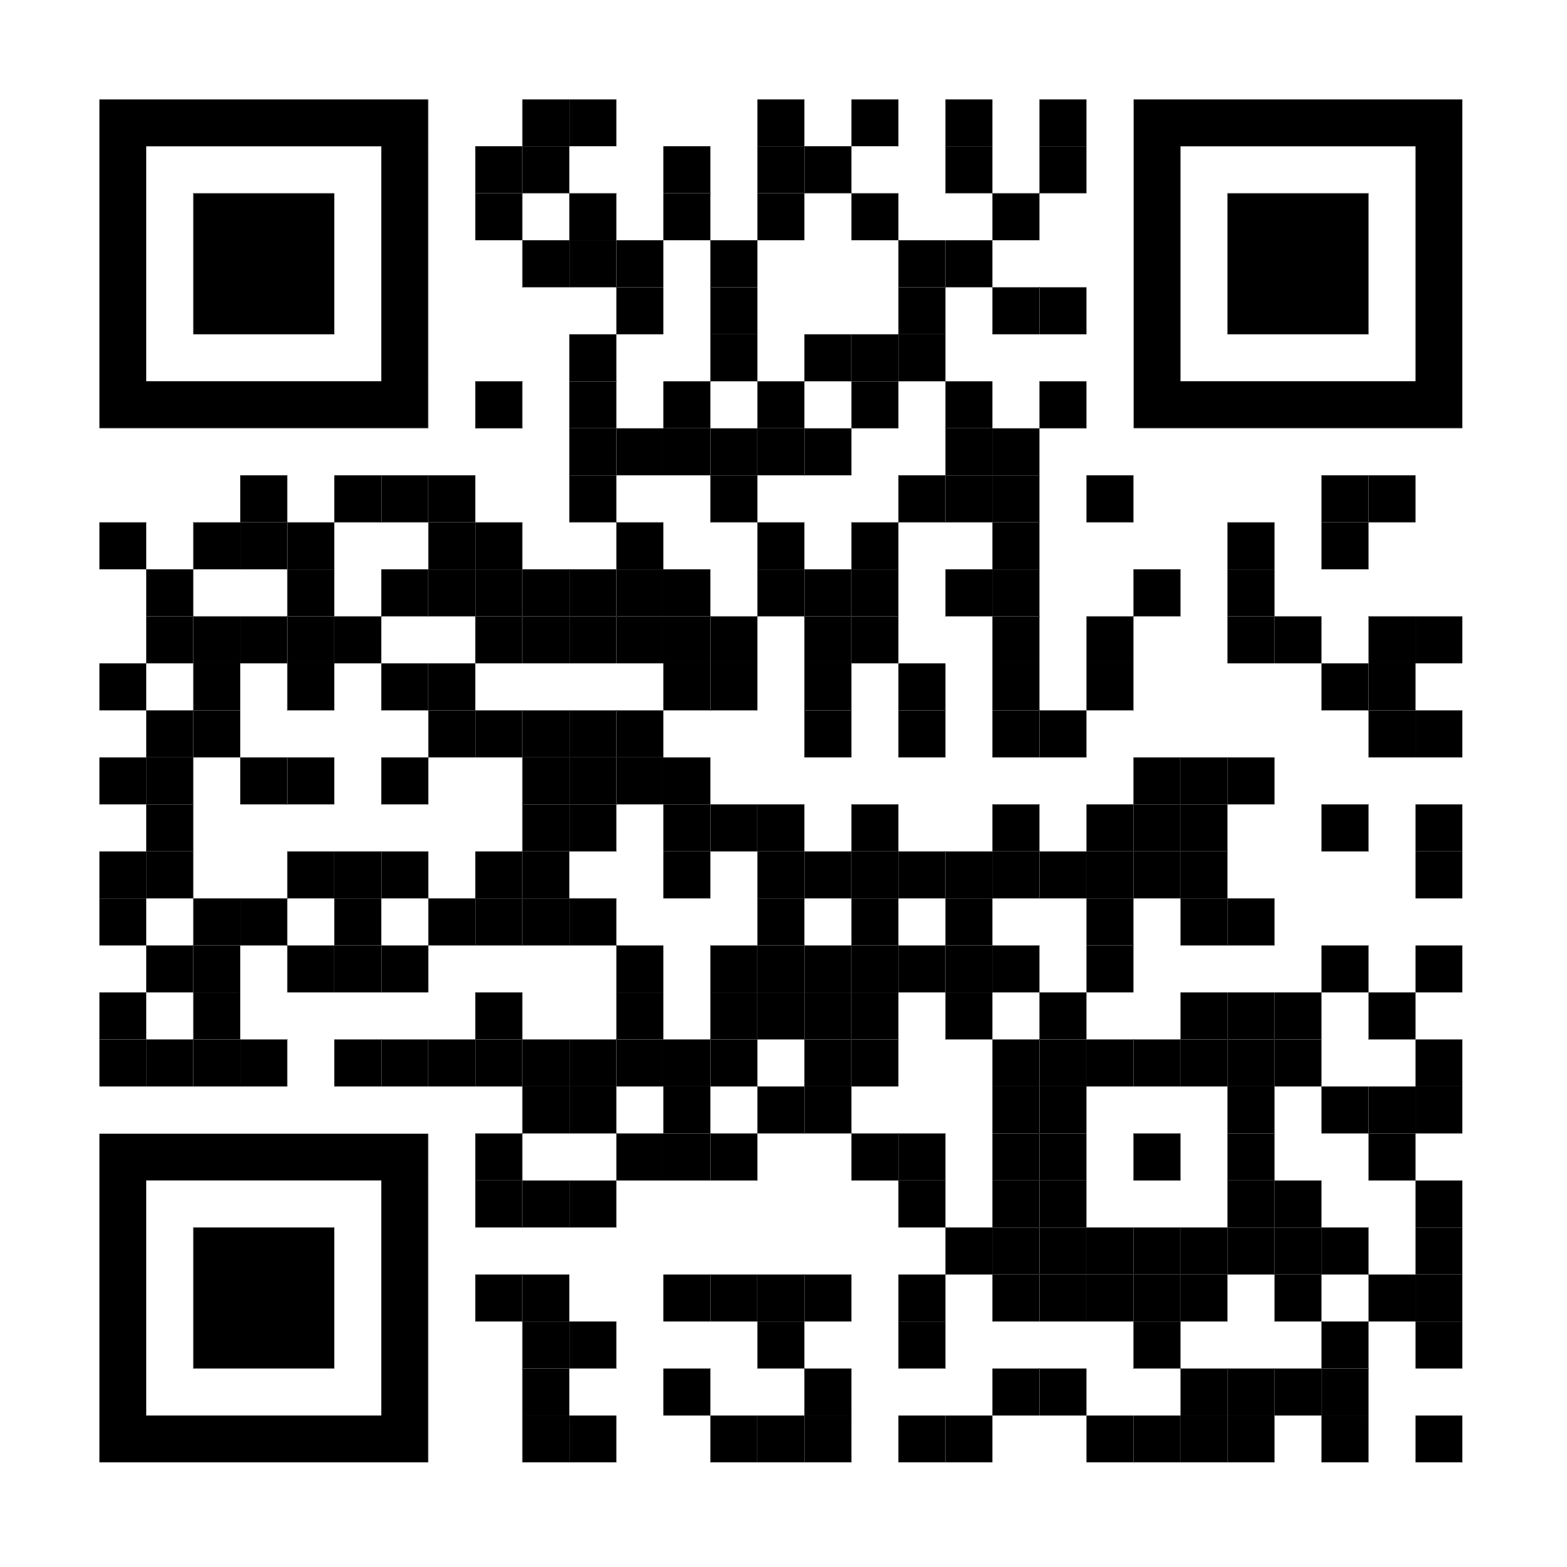
บัญชีรายชื่อผู้อบรม รุ่นที่ 2

ผอ.กง.ปศ. .......................
หน.ฝ. ..............................
จนท. ...............................

บัญชีรายชื่อจังหวัดแนบท้าย
ตามหนังสือกรมส่งเสริมการปกครองท้องถิ่น ที่ มท 0816.4/ว ลงวันที่ มิถุนายน 2568
*********************

- จังหวัดกระบี่ 26. จังหวัดยโสธร
- จังหวัดกาญจนบุรี 27. จังหวัดร้อยเอ็ด
- จังหวัดกาฬสินธุ์ 28. จังหวัดเลย
- จังหวัดกำแพงเพชร 29. จังหวัดศรีสะเกษ
- จังหวัดขอนแก่น 30. จังหวัดสมุทรปราการ
- จังหวัดชลบุรี 31. จังหวัดสมุทรสาคร
- จังหวัดชัยนาท 32. จังหวัดสระแก้ว
- จังหวัดเชียงราย 33. จังหวัดสุโขทัย
- จังหวัดตาก 34. จังหวัดสุรินทร์
- จังหวัดนครปฐม 35. จังหวัดหนองคาย
- จังหวัดนครพนม 36. จังหวัดอ่างทอง
- จังหวัดนครราชสีมา 37. จังหวัดอุบลราชธานี
- จังหวัดนครศรีธรรมราช
- จังหวัดนครสวรรค์
- จังหวัดนนทบุรี
- จังหวัดนราธิวาส
- จังหวัดน่าน
- จังหวัดบึงกาฬ
- จังหวัดบุรีรัมย์
- จังหวัดปทุมธานี
- จังหวัดประจวบคีรีขันธ์
- จังหวัดปราจีนบุรี
- จังหวัดพระนครศรีอยุธยา
- จังหวัดพิษณุโลก
- จังหวัดแพร่

----------------------------------

